# 开发文档

## 数据库

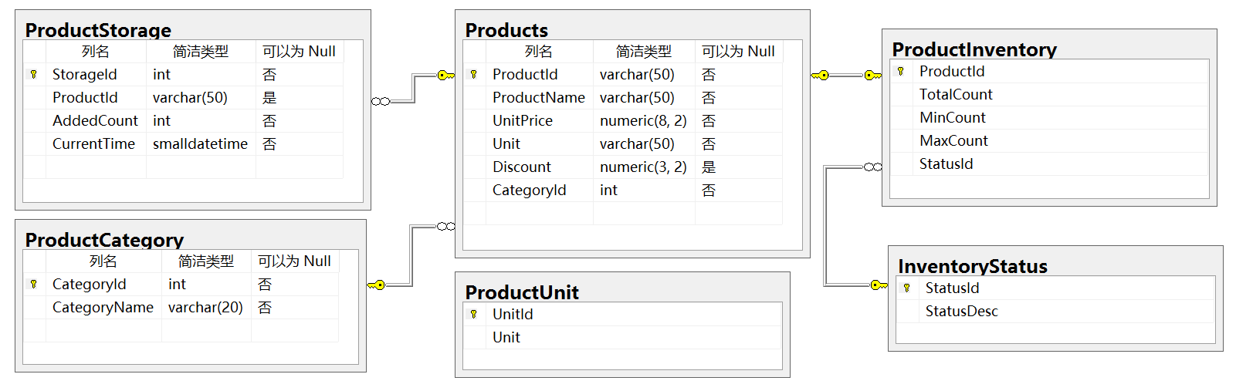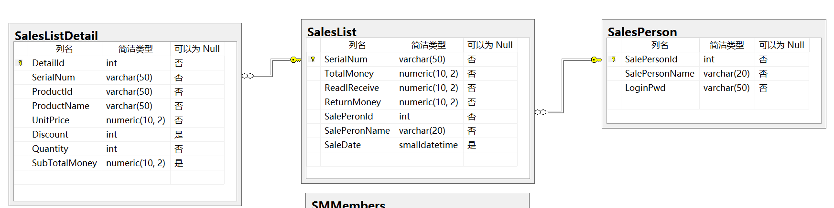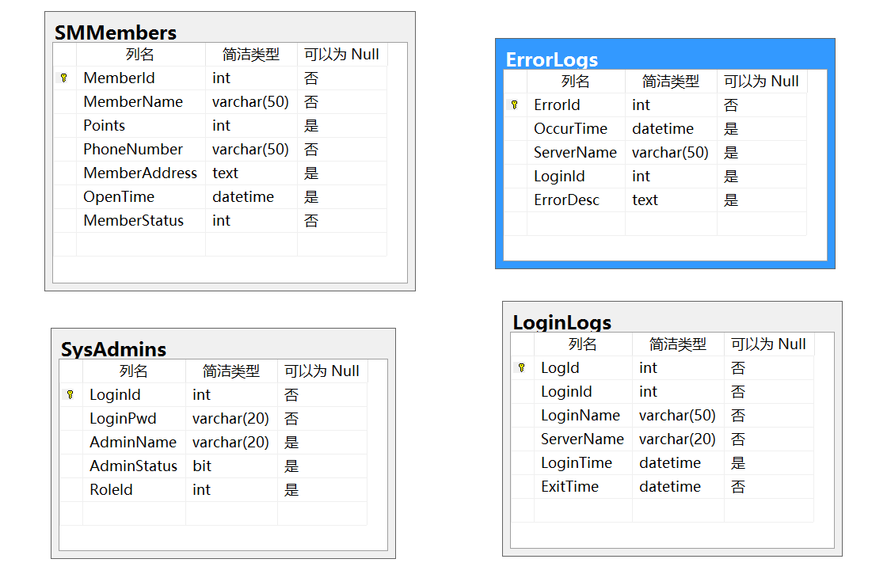

## 需求说明

登录功能：分为销售员登录—SalesPerson、管理员登录—Admins

登录界面验证用户名、密码，不正确友好提示；正确进入界面且显示登陆者姓名。

验证是否正确之前需要先验证是否已经输入！

记录错误：

当出现错误时，及时记录到数据库ErrorLogs里，若继续发生错误，就记录到本文文件。

记录商品信息：

扫描获取商品ID→根据ID获取商品信息并显示

先查询购物列表中有无该商品，有直接加上数量；若无，去判断是否是库存商品，若是，直接显示，不是显示默认信息。

修改金额小计，修改总金额。

添加上下键移动选择商品，使用BS Move方法；

Delete键可以删除选中商品，删除后更新序号和总价；

按F1进入结算界面，需要传递需要支付的总金额过去，传递实际支付金额与找零金额回来。（结算窗口使用tag属性传回实际支付金额与找零金额）

F3或Enter正常收银，关闭结算窗口→清空界面商品信息

{

及时更新数据库数据：

相应商品库存更新：

1. 商品库存表ProductInventory相应商品需要更新数量，判断库存状态（1,'正常'，-1,'低于库存'，2,'高于库存'，-2,'已清仓'）
2. 销售表[SalesList]：SerialNum, TotalMoney, ReadlReceive, ReturnMoney, SalePeronId, SalePeronName, SaleDate
3. 销售详情表[SalesListDetail]：DetailId, SerialNum, ProductId, ProductName, UnitPrice, Discount, Quantity, SubTotalMoney

销售信息更新（流水号、商品相关、金额相关、销售员），

若是会员，积分更新

}

F5取消收银，关闭结算窗口

回到销售窗口，按F4清除所有商品（即客户不买了）。

按F10出现是否确认退出窗口，确认即关闭程序。